NGHIỆP VỤ KIỂM KÊ KHO NGUYÊN LIỆU CUỐI KỲ

GIỚI THIỆU NGHIỆP VỤ:
Nghiệp vụ kiểm kê kho nguyên liệu cuối kỳ có chức năng lưu lại thông tin về số liệu kiểm kê kho nguyên liệu cuối kỳ của từng kỳ kế toán cho từng Kho hàng, từng mặt hàng, và tạo các phiếu kế toán xuất kho sản xuất tương ứng.

KHỞI ĐỘNG NGHIỆP VỤ:
Từ menu “Kho hàng” của chương trình Kế toán, chọn “Kiểm kê nguyên liệu cuối kỳ”.

CHI TIẾT NGHIỆP VỤ:
Thông tin quản lý:
Mỗi kỳ kế toán, ta có 1 bảng kiểm kê tồn kho nguyên liệu bao gồm chi tiết từng Kho hàng, từng mặt hàng và số lượng tồn kiểm kê tương ứng.
Các cửa sổ của nghiệp vụ:
- Cửa sổ danh sách:

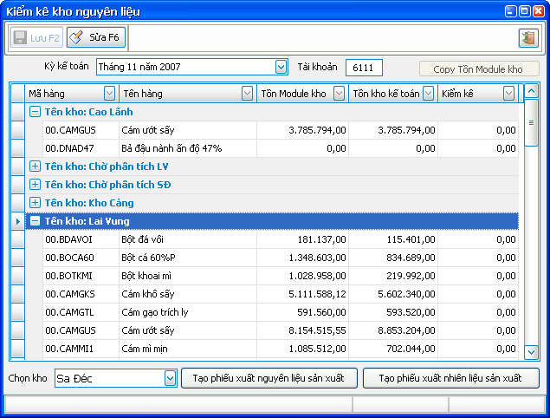
Hình 1

Đây là bảng kiểm kê số lượng tồn kho nguyên liệu cuối kỳ của 1 kỳ kế toán. Bạn có thể chọn kỳ kế toán khác để xem bảng kiểm kê số lượng tồn kho nguyên liệu cuối kỳ của kỳ kế toán đó.

  - Cửa sổ nhập liệu:
Từ cửa sổ danh sách, bạn có thể click vào nút “Sửa” để thay đổi số liệu kiểm kê nguyên liệu cuối kỳ của kỳ kế toán đã chọn:
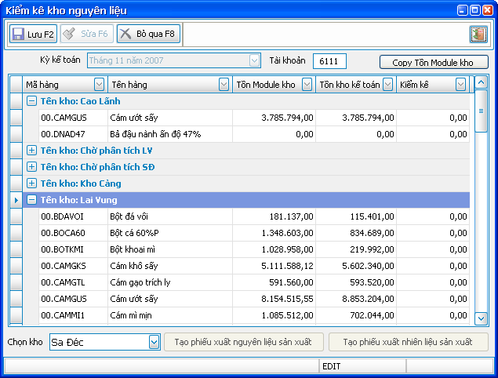

Cột “Tồn Module kho” là số lượng tồn kho của Module Kho do chương trình tính toán.
Cột “Tồn kho kế toán” là số lượng tồn kho của Module Kế toán do chương trình tính toán, không kể các phiếu xuất sản xuất (nếu đã có).
Cột “Kiểm kê” là số lượng kiểm kê chính thức lưu lại trong kỳ. Bạn có thể nhập liệu vào cột này. Bạn cũng có thể click nút “Copy tồn Module Kho” để chương trình copy số liệu của cột “Tồn Module kho” qua.
Click nút “Lưu” để lưu lại bảng kiểm kê nguyên liệu cuối kỳ bạn đã nhập.

Sau khi đã lưu bảng kiểm kê, bạn chọn kho xuất rồi click vào nút “Tạo phiếu xuất nguyên liệu sản xuất” và nút “Tạo phiếu xuất nhiên liệu sản xuất”để tạo các phiếu xuất sản xuất tương ứng với từng kho. Chương trình sẽ tính toán số lượng xuất kho sản xuất bằng với số lượng trong cột “Tồn kho kế toán” trừ đi số lượng trong cột “Kiểm kê”.
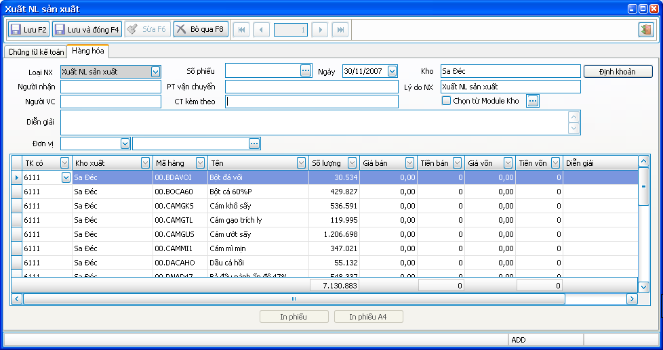

Giá xuất, cũng như số tiền định khoản trong các phiếu xuất sản xuất này tạm thời bằng 0, sẽ được tính toán cập nhật ở nghiệp vụ “Cập nhật giá xuất kho nguyên liệu sản xuất”.

